Relatório 20 - Vídeo: Como Estamos Ensinando os Computadores a Compreender Fotos (III)
Matheus Beuren Carvalho

1. Introdução
Ao longo deste relatório, foi aprendido como foi a trajetória da visão computacional e como ganhou tanta popularidade. Atualmente este método se tornou muito requisitado e ampliado desde a palestra do vídeo. Nisso o hardware é um dos principais fatores que impulsionaram a visão para outro nível comparado a alguns anos atrás.

2. Desenvolvimento
A palestra de visão computacional é feita pela Fei-Fei Li, sua palestra começa com a reflexão de que temos máquinas muito avançadas como carros autônomos, e drones que podem voar, mas a visão computacional enxerga o mundo mas ainda é cega. Fei Fei ainda em primeiros momentos, comenta sobre como a máquina entende as imagens, invés de ser como seres humanos enxergando emoções e compreendendo os sentidos da imagem elas fazem um trabalho do cérebro ao invés dos olhos. A máquina consegue identificar padrões visuais associados a expressões, como uma boca aberta, sobrancelhas franzidas ou braços levantados, mas isso não significa que ela saiba qual sentimento esses padrões representam.
Um objeto pode ter diversas variações de tamanho, luz ou formato, e isso dificulta o reconhecimento da máquina. Nesse contexto, comparamos uma criança de três anos com uma máquina, a criança teve até completar seus três anos, são milhões de fotos vistas do mundo real, uma base muito grande mas isso também é ótimo para um modelo de visão, nisso foi citado o ImageNet com 22 milhões de imagens de diferentes tipos e categorias, hoje uma das maiores bases para visão computacional.
O ImageNet foi criado utilizando um bilhão de imagens retiradas da internet, após essa coleta as imagens não tinham rótulos(classes), então foi usado o Amazon Mechanical Turk com quase 50 mil trabalhadores de diferentes países(167) que conseguiram rotular todas as imagens. Na figura 1, foi pensado no pipeline da criação do ImageNet.

Figura 1 - ImageNet pipeline
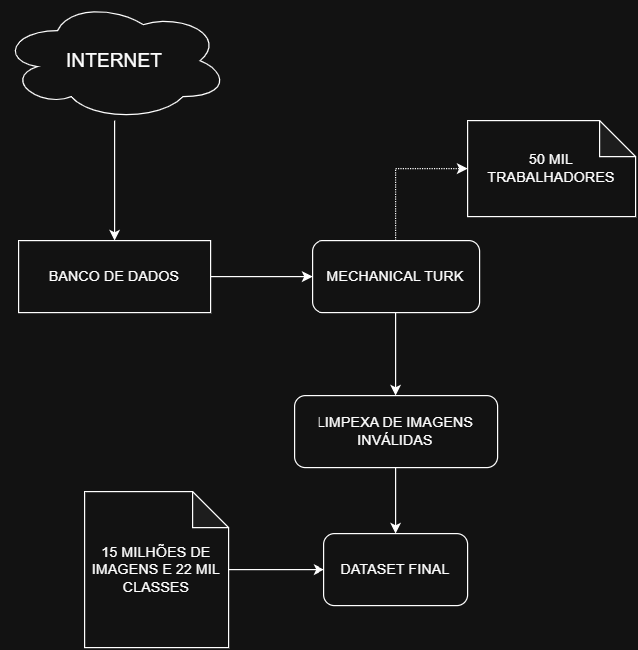
A visão computacional existia a muito tempo, porém com o avanço significativo das CPUs e os dados (ImageNet) a ideia de ensinar uma máquina a ver objetos começou a ser explorada em peso. Citando um exemplo da própria Fei Fei, um modelo com vinte e quatro milhões de nós, e 140 milhões de parâmetros, criando Bilhões de conexões. Permitindo assim, o algoritmo reconhecer objetos, classes e gerar legendas a partir de uma imagem, o que para a época da palestra era uma das inovações, mas ela pode até reconhecer e descrever perfeitamente a imagem porém não sabe o que a imagem significa, por exemplo uma criança comemorando um gol em uma partida de futebol, o algoritmo sabe o que é pessoa e que está com mãos levantadas mas não sabe se esta comemorando, está indignada ou com raiva.
Os modelos ainda hoje possuem limitações como confundir uma escova de dente com um taco de beisebol, se o modelo não viu uma escova ela vai classificar a imagem com algum objeto que ela acha que é, também na palestra foi abordado uma forma de ao invés do modelo chutar ele classifica de uma forma genérica.

3. Conclusão
Este relatório aborda conceitos de visão computacional e seus princípios, como a criação do ImageNet que é uma base muito consolidada atualmente, como a visão computacional está aprendendo com o mundo real. Como Fei Fei fala, ainda há muito o que se aprender, porém com a corrida do hardware hoje fica cada vez mais aprimorado as técnicas e algoritmos utilizados em visão computacional. O treinamento de algoritmo como o citado na palestra, é importante pois a automatização é o foco da atualidade e criar modelos que conseguem ver e assim interpretar imagens e vídeos se tornou algo super requisitado para empresas.

